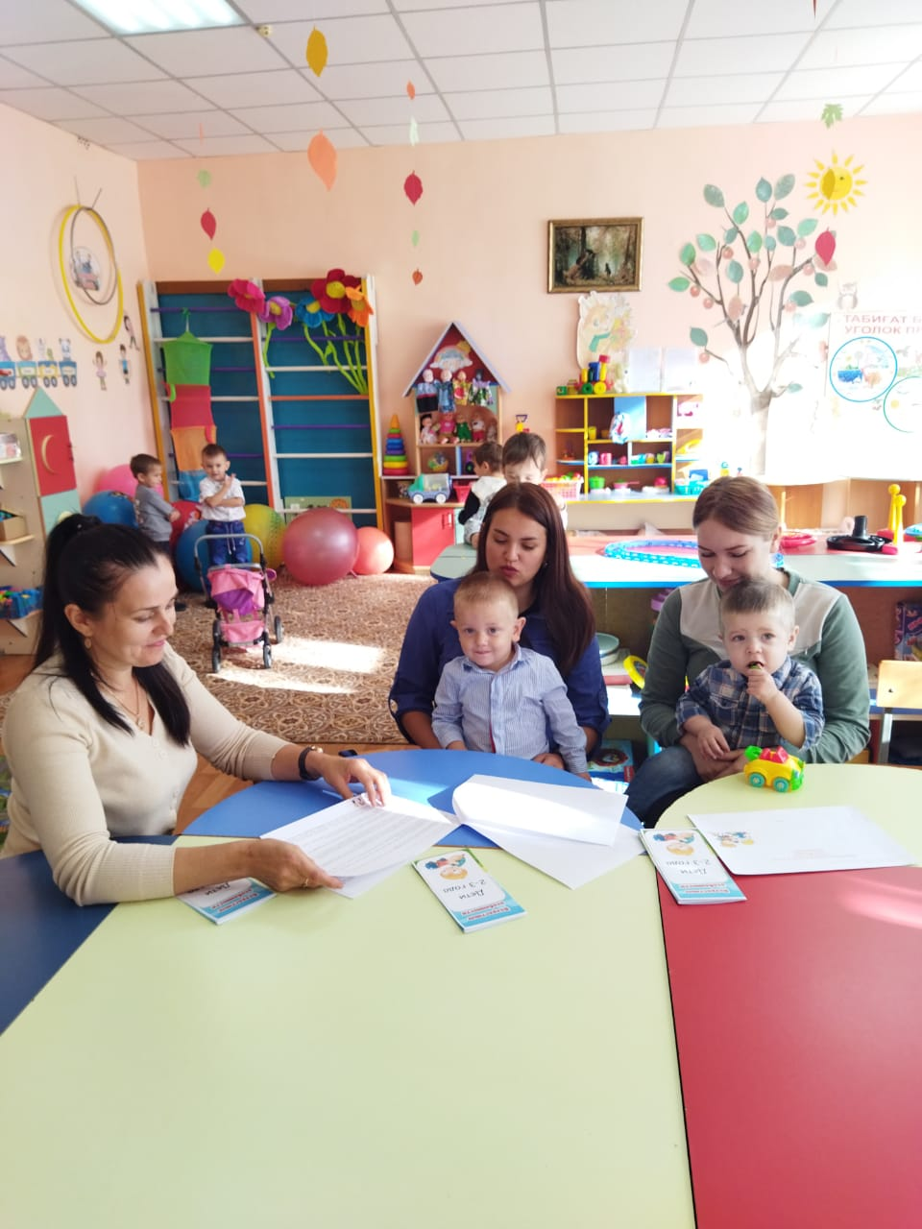

Қараша

«Қарасу ауданының білім бөлімінің Айдарл жалпы білім беретін мектебі» КММ-де КП жоспары бойынша «Солнышко» шағын орталығының тәрбиешісі О.В. Глухенко Ата-аналармен «балалар мен ата-аналардың оң қарым-қатынастарын қалыптастыру» тақырыбында дөңгелек үстел өткізді. Мақсаты: ата-аналар мен балалардың үйлесімді, сенімді өзара іс-қимыл жасау дағдыларын қалыптастыру. Тапсырмалар: 1. Топта эмоционалды босаңсыған ортаны, қолдау атмосферасын құру. 2. Сенімді балалар мен ата-аналар қарым-қатынасын дамыту. 3. Қарым-қатынас дағдыларын дамыту. 4. Бірлескен сындарлы ынтымақтастық дағдыларын дамыту.

Педагог-психолог О.В. Кириченко ата-аналарға «Мектеп жасына дейінгі балалардың есте сақтау қабілетін дамытутақырыбында жадынамалар таратылды».